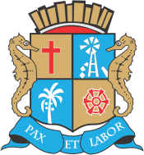
ESTADO DE SERGIPE

MUNICÍPIO DE ARACAJU

CÂMARA MUNICIPAL DE ARACAJU

INDICAÇÃO Nº

VEREADOR: LUCAS ARIBÉ

Senhor Presidente:
Considerando as barreiras existentes na calçada do Colégio Estadual Vitória De Santa Maria, localizado na Avenida D, Bairro Santa Maria, tais como rampas fora dos padrões de acessibilidade estabelecidos pelas normas técnicas, piso tátil inadequado e ausência de conservação, conforme imagens anexas, e cuja o fato é de competência da EMURB:

Indico à Mesa, nos termos regimentais e após ouvido o Plenário, que sejam
solicitadas ao Senhor ANTÔNIO SÉRGIO FERRARI, Presidente da Empresa
Municipal de Obras e Urbanização (Emurb), providências para solucionar o
problema apontado.

Palácio Graccho Cardoso, Aracaju, 05 de setembro de 2020.

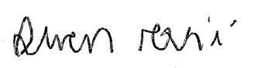
LUCAS ARIBÉ,
Vereador.

